CÁC NGUYÊN LÍ CƠ BẢN

1/ Tính đa hình(Polymorphism)

* Đạt được tính đa hình bằng 2 cách
  + Nạp chồng phương thức (method overloading)
  + Ghi đè phương thức (method overiding)

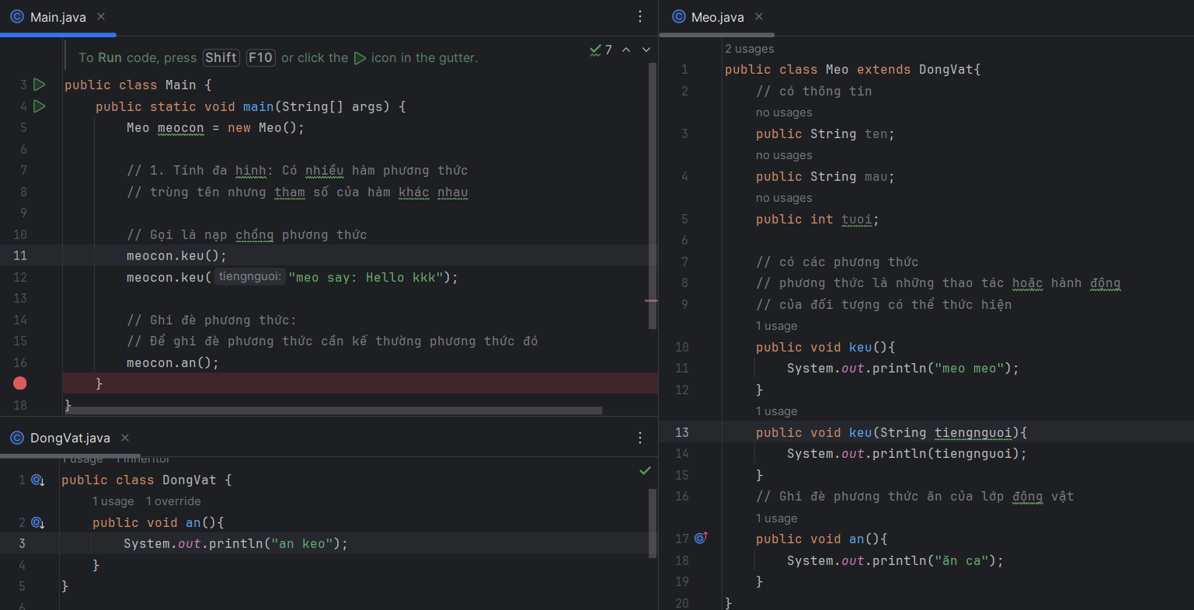

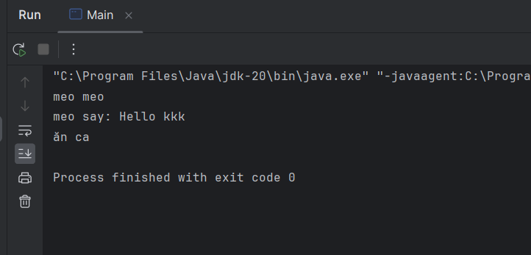

Khi ghi đè phương thức dữ liệu trong lớp ăn của động vật mà con mèo kế thừa sẽ bị thay đổi

2/Kế thừa (Inheritance)

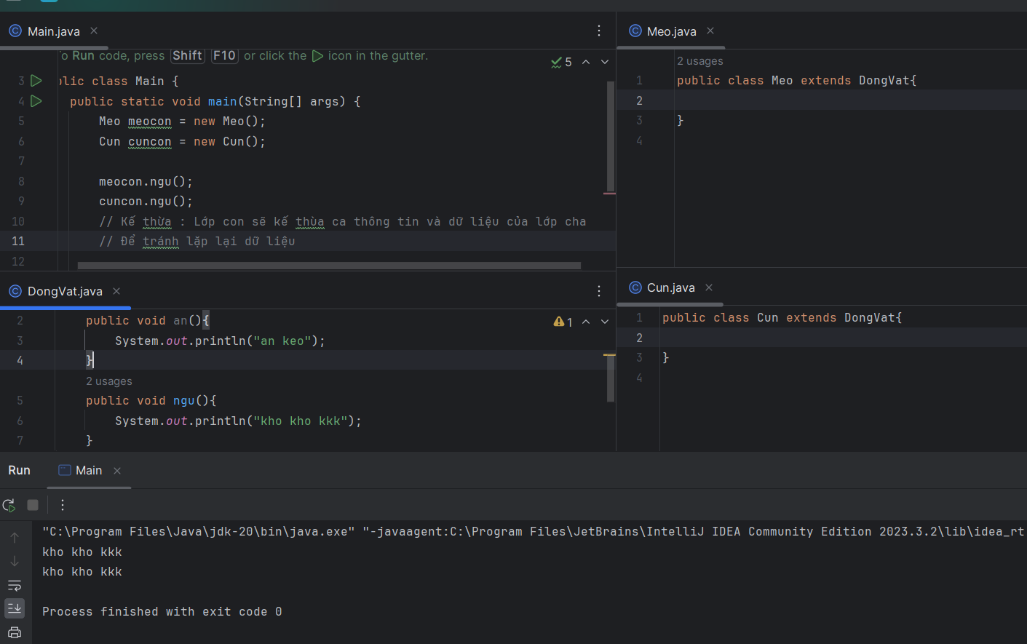

3/ Tính đóng gói (Encapsulation)

Nói đến tính đóng gói phải nói đến chỉ định truy cập (Access Modifiers)

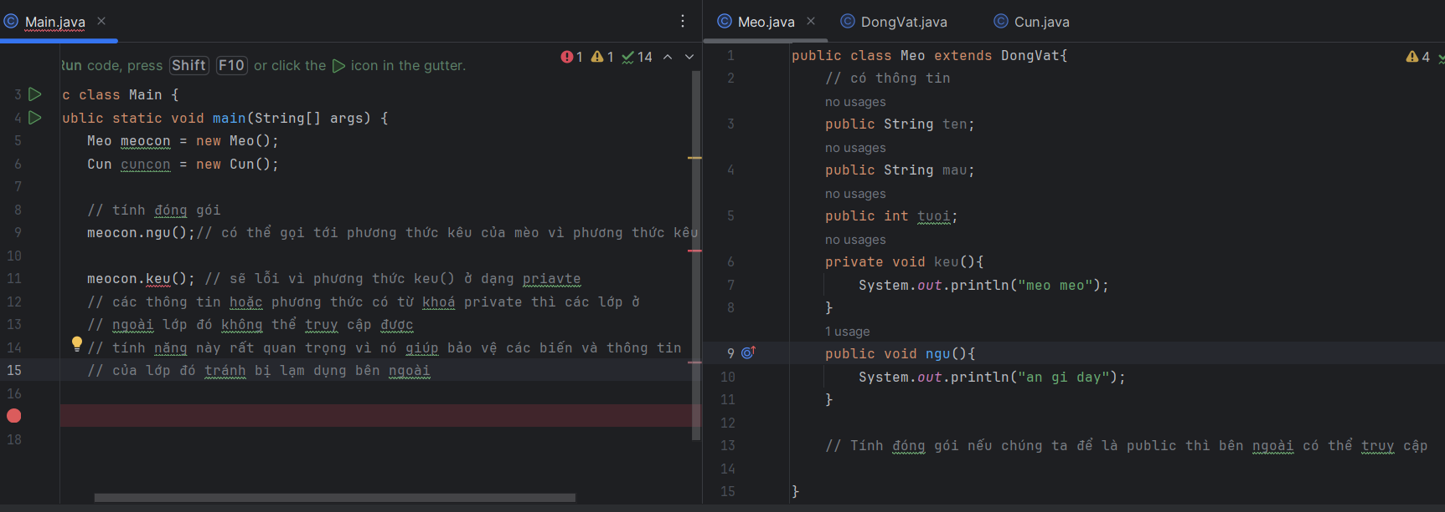

4/ Tính trừu tượng( Abstraction)

